BONITACE NO
ZKO Nemošice – Pardubice

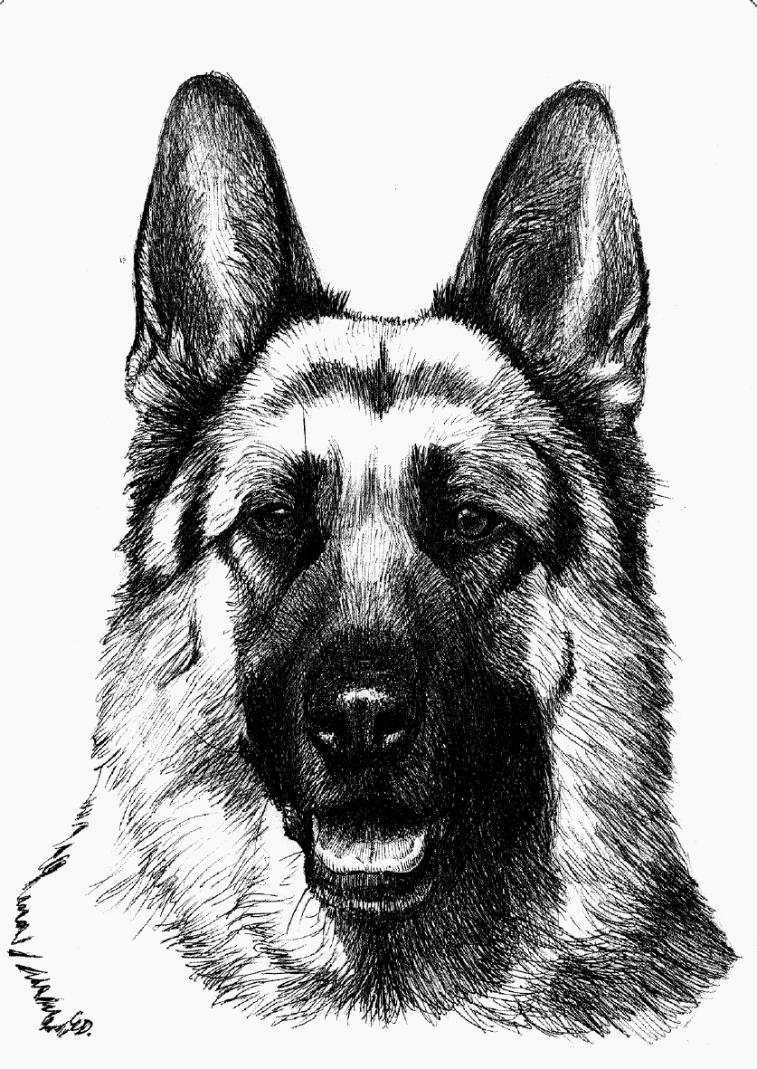

TERMÍN BONITACE: 1.5.2021
MÍSTO KONÁNÍ: ZKO Nemošice - Pardubice
PROGRAM: 8,00 – 8,45 hod. přejímka psů
od 9,00 hod. zahájení, posuzování

ROZHODČÍ: Jiří Kučera
FIGURANT: Miloš Faltys

DOKLADY PRO ÚČAST:
- očkovací průkaz s platným očkováním ( ne starší než 1 rok a ne mladší než 1 měsíc)
- originál průkazu původu psa
- výkonnostní a výstavní průkaz psa
- potvrzení o členství v ČKNO pro rok 2021
- na doživotní bonitaci kartu z 1.bonitace

VŠEOBECNÁ USTANOVENÍ:

Bonitace se koná dle platného bonitačního řádu ČKNO.
V případě, že jedinec nemá výstavu, může rozhodčí udělit známku přímo na bonitaci.
Neúčast na bonitaci není důvodem k vrácení výstavního poplatku.
UZÁVĚRKA PŘIHLÁŠEK:
1. termín 25.4.2021

BONITAČNÍ POPLATEK: 350,- Kč

Možnost tréninku v sobotu 24.4.2021 od 10 hod.
 | 1. uzávěrka | 2. uzávěrka
PŘIHLÁŠKY:Přihlášky a platbu složenkou „C“ zasílejte na adresu:
radek.riha.pardubice@gmail.com

Nebo doporučeně na adresu:
Radek Říha
Brčekoly 23, 53862 Hrochův Týnec
č.ú.: 1202868339/0800
K přihlášce přiložte kopii ústřižku o zaplacení bonitačního poplatku, potvrzení o členství v ČKNO.
Přihlášky nebudou potvrzovány
Přihlášky a propozice možno stáhnout na: www.zko91-nemosice.cz

PŘIHLÁŠKA

Bonitace německých ovčáků
ZKO Nemošice - Pardubice
1.5.2021
Místo pro nalepení
složenky

pohlaví: pes fena bonitace: první doživotní

Jméno psa/feny ……………Chov.stanice ……………………..

Číslo zápisu ……………………Datum nar. ………………….

Zkoušky z výkonu ……………………RTG – DKK ..………..

DNA…………..

Otec ………………………………… Číslo zápisu ……………

Matka ……………………………… Číslo zápisu.……………

Chovatel včetně adresy …………………………………………………………………..

Majitel včetně adresy (PSČ) …………………………………………………………………..

Telefon- e-mail:
Prohlašuji, že jsou mi známa ustanovení propozic a svým podpisem se zavazuji je dodržovat.
Současně prohlašuji, že všechny údaje na přihlášce jsou pravdivé.

V …………………………….. dne ……………………….

Podpis majitele ……………………………………….

PŘIHLÁŠKA

Bonitace německých ovčáků
ZKO Nemošice - Pardubice
1.5.2021 Místo pro nalepení
složenky

pohlaví: pes fena bonitace: první doživotní

Jméno psa/feny ……………Chov.stanice ……………………..

Číslo zápisu ……………………Datum nar. ………………….

Zkoušky z výkonu ……………………RTG – DKK ..………..

DNA…………..

Otec ………………………………… Číslo zápisu ……………

Matka ……………………………… Číslo zápisu.……………

Chovatel včetně adresy …………………………………………………………………..

Majitel včetně adresy (PSČ) …………………………………………………………………..

Telefon- e-mail:
Prohlašuji, že jsou mi známa ustanovení propozic a svým
podpisem se zavazuji je dodržovat.
Současně prohlašuji, že všechny údaje na přihlášce jsou pravdivé.

V …………………………….. dne ……………………….

Podpis majitele ……………………………………….

